
信息安全技术实验报告
[非对称加密算法实验]
姓名： | 梁航锋
学号： | 216001912
课程名称： | 信息安全技术
所在学院： | 信息科学与工程学院
专业班级： | 2021级计算机网络技术方向
任课教师： | 严迪群

实验项目名称 | 非对称加密算法实验
- 实验目的与要求：
- 熟悉CrypTool的基本功能；
- 通过CrypTool的Wizard功能，完成RSA、DH加密算法的加解密过程；
- 明文需要包含自己的学号或姓名；
- 尝试用Graphical Editor实现RSA和DH算法的加解密；
- 尝试对DH密钥共享协议进行中间人攻击；
- 学习掌握RSA、DH等非对称加密算法的实现原理。
二、实验环境：
- Windows11 Version 22H2
2．CrypTool 2.1软件
三、实验方法（原理、流程图）
在进行实验之前，需要对一系列常见的加密方法进行原理与应用场景的学习，包括Caesar、Vigenere、PlayFair、DES、AED、RSA。其简要原理如下。
3.1 RSA
RSA是一种非对称加密算法，使用一对密钥（公钥和私钥）。公钥用于加密数据，而私钥用于解密数据。RSA的安全性基于大整数分解的困难性，即在已知公钥的情况下，计算出私钥的难度非常大。
RSA的基本步骤包括：（1）选定两个保密的素数p、q，保证p、q不相等；（2）计算n=pq，这是公开的；（3）选取一个e，满足e与n的欧拉函数互质且小于其欧拉函数，对于n的欧拉函数计算φ(n)=(p-1)(q-1)，e是公开的；（4）计算e在模φ(n)意义下的逆元，记为d，是保密的。
其中(n,e)作为公钥，(n,d)作为私钥。
3.2 DH密钥交换协议
Diffie-Hellman算法的有效性依赖于计算离散对数的困难性。对于素数p，其本原根为α，满足a的i次方对p取余的结果各不相同，若a的i次方对p取余的结果为b，则指数i称为b的以a为底的模p的离散对数。
具体算法为：素数q和其本原根α为公开的两个整数。对于Alice，选择一个随机整数Xa，Bob也独立的选择一个随机整数Xb，两个整数均小于q，且满足下式：
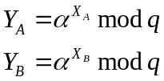
具Ya和Yb分别作为Alice和Bob的公钥，则双方可以计算密钥K，满足下式：
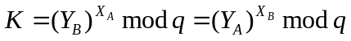
3.2 中间人攻击
中间人攻击（Man-in-the-Middle Attack，简称MITM），是一种会话劫持攻击。攻击者作为中间人，劫持通信双方会话并操纵通信过程，而通信双方并不知情，从而达到窃取信息或冒充访问的目的。
四、实验过程、步骤及内容
该部分内容给出本次实验的主要流程，具体的实验操作与现象在第五节中进行详细说明与分析。
4.1 使用Wizard功能进行RSA加解密验证
（1）通过RSA的公钥、私钥生成方法，生成一组可行的公私密钥；
（2）通过RSA算法，使用公钥对明文进行加密，分析加密的具体操作；
（3）使用私钥对密文进行解密，分析解密的具体操作；
（4）验证加解密的正确性。
4.2 使用Wizard功能进行DH加解密验证
（1）使用Cryptool2中已实现的相关组件进行实验，位于主页中的Template中；
（2）设置公开素数，生成两组公钥与私钥，并进行密钥计算，验证交换结果。
4.3 使用Graphical Editor实现RSA的加解密
（1）使用Graphical Editor中的RSA组件以及文本输入输出组件进行加密解密流程的搭建。
（2）键入明文与密钥内容，运行软件进行加密得到密文结果，使用密文与密钥尝试复原回明文。
4.4 使用Graphical Editor实现DH的加解密
（1）使用各组件实现DH密码交换协议，验证密钥生成结果。
（2）尝试进行中间人攻击。

五、实验数据（现象）处理分析
该部分包含实验的主要操作过程与实验现象的记录。
5.1使用Wizard功能进行RSA加解密验证
运行CrypTool2软件，选择Wizard，随后选择现代密码加解密（Modern Encryption/Decryption），选择非对称加密（Asymmetric），软件提供RSA的实现，包括RSA的加密解密，密钥生成等内容，界面如图5.1所示。
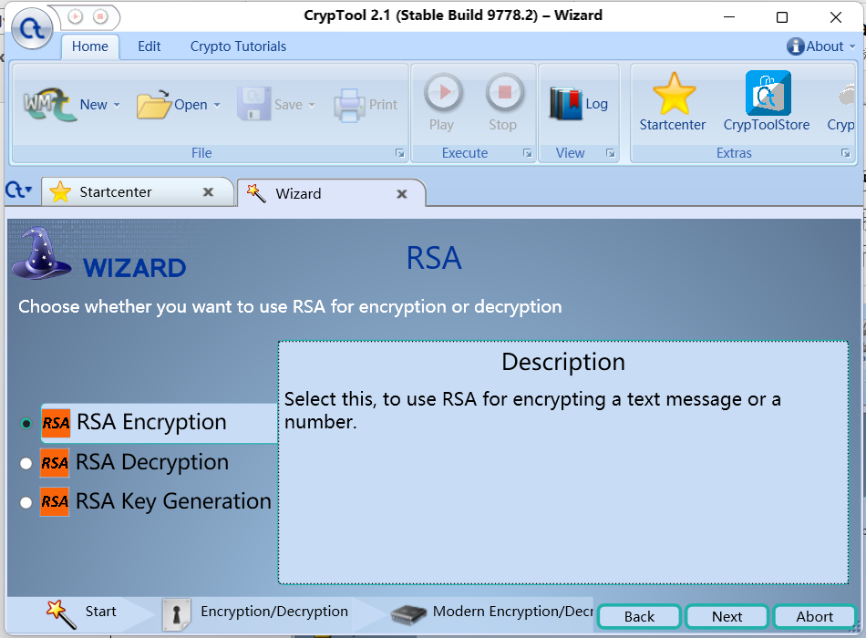
图5.1 CrypTool Wizard RSA界面
（1）密钥选择
为熟悉RSA算法的加密过程，本次实验不采用软件提供的密钥生成方法，自行进行密钥的简易计算。
根据密钥的生成流程：选定两个保密的密钥p=23，q=19，计算公开的n=pq=437，欧拉函数φ(n)=396，选定e满足gcd(φ(n),e)=1，这里选择e=29，计算e在模φ(n)意义下的逆元，根据拓展欧几里得算法可以计算逆元d为41。综上可以得到公钥PU={29,437}，私钥PR={41,437}。
（2）RSA加密
根据生成的密钥对公钥PU={29,437}，私钥PR={41,437}进行加解密操作，假设明文为“LiangHangfengLearnRSA”，使用公钥进行加密，以保证传输安全，加密后的结果如图5.2所示，密文为“30 01 93 00 E0 00 62 00 91 00 75 00 E0 00 62 00 91 00 6A 00 BC 00 62 00 91 00 30 01 BC 00 E0 00 72 00 62 00 37 00 9A 01 6B”，为对应数值的16进制形式。以字符“a”举例，其ASCII值为97，对其进行加密，过程如下，结果符合预期。
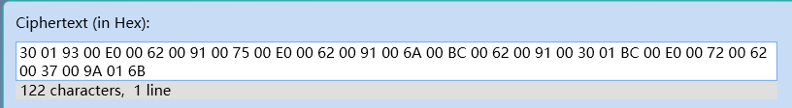
图5.2 使用公钥进行RSA加密
（3）RSA解密
使用私钥进行解密，结果如图5.3所示。可以看到解密得到的明文与加密前一致，结果符合预期。
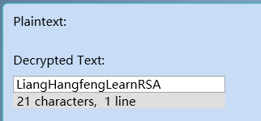
图5.3 使用密钥进行RSA解密
5.2使用Graphical Editor实现RSA的加解密
使用Graphical Editor中的RSA Encryption模板用RSA加密明文，选择的明文为“LiangHangfeng Learn RSA Through Graphical Editor”，公私钥与5.1中的选用一致，为PU={29,437}，PR={41,437}。
将组件进行合理连接，使用Number Input组件进行密钥的输入，使用Text Input组件进行明文输入，加密后的密文输出在Text Output中接收。输入相关参数，运行程序，结果如图5.4所示。结果可以看出，明文的前半部分与5.1中一致，加密结果一致，由此体现加密过程的正确性。
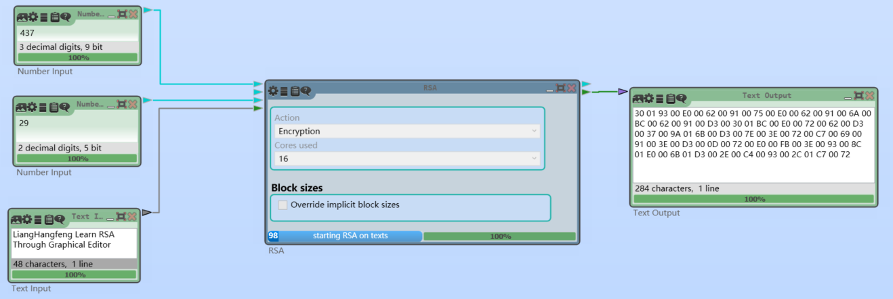
图5.4 基于Graphical Editor的RSA加密过程
为验证加密算法的正确性，对输出的十六进制内容进行依次解密操作，由于加密输出的十六进制数据以字符串的形式给出，需要经过字符串解码器将其转化为对应的十六进制数据，再经过RSA模块，使用私钥PR={41,437}进行解密，考虑到RSA模块输出的数据为数值形式，需要将其转化为ASCII码表示的字符串形式，结果如图5.5所示。可以看到输出结果与明文一致，实现了非对称的加解密操作。
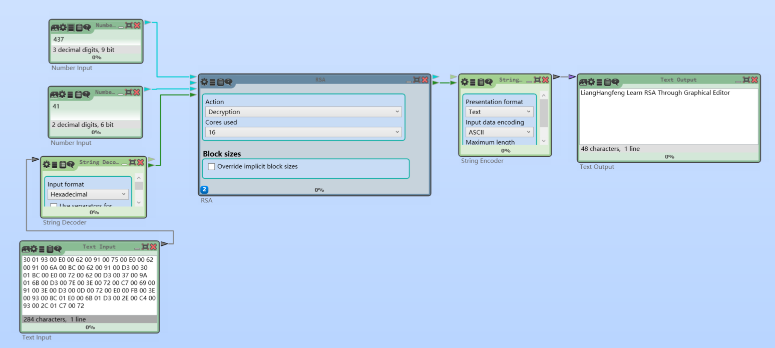
图5.5 基于Graphical Editor的RSA解密过程
  - 使用Cryptool软件实现的DH加解密验证
对于DH密码交换协议，Cryptool2已经实现了相关的计算模板，基于Graphical Editor的各类组件所实现，可以从主页的Template进入，如图5.6所示。
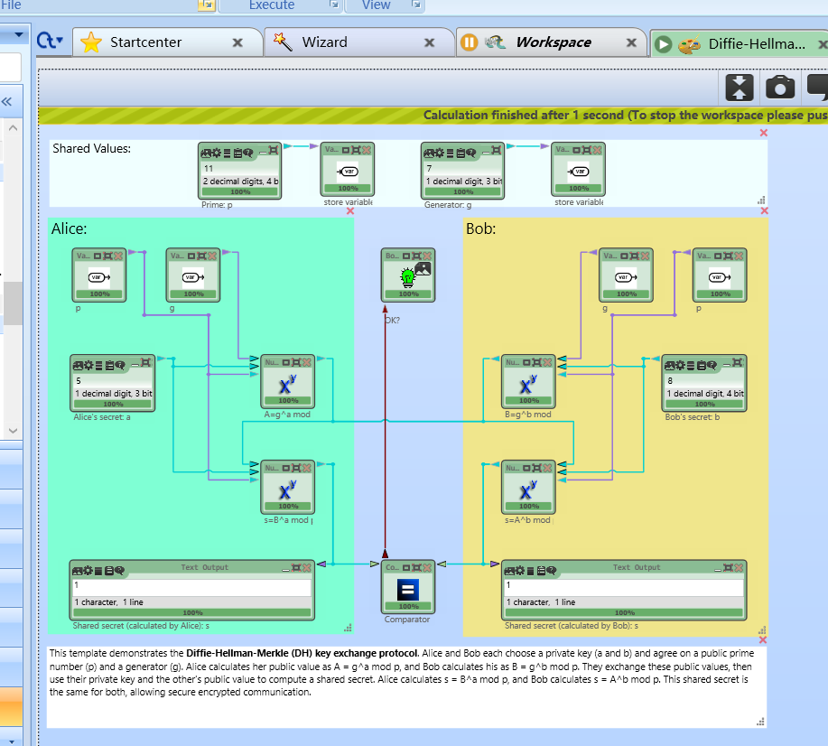
图5.6 Cryptools实现的DH密钥交换协议
根据加密流程，对以上实现的算法进行验证。取一个素数q=19，存在本原根α=3，作为公共可知的值，对于需要交换密钥双方，选定两个私钥Xa=5，Xb=7，计算公钥，公式如下：
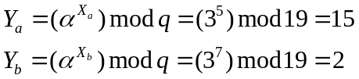
对于密钥K，可以进行以下计算：
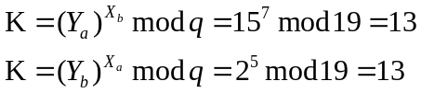
可以看到所得的密钥相同，从而实现了密钥的交换，这与程序的运行结果一致，如图5.7所示。
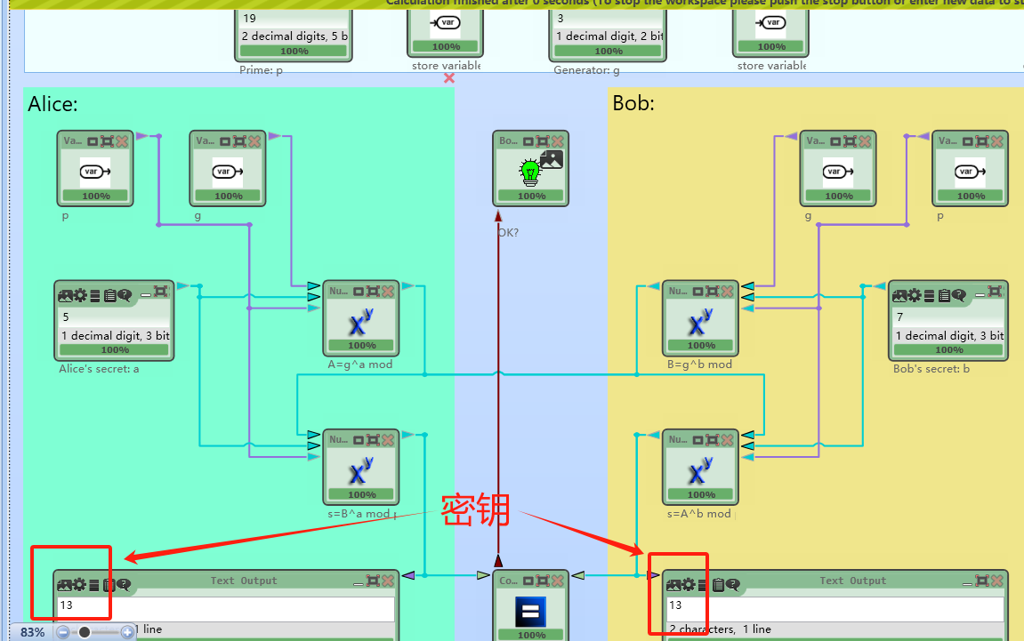
图5.7 基于Cryptools实现的DH密钥交换协议验证
5.4 使用Graphical Editor实现DH的中间人攻击
在通信双方中间设置一个中间人，捕获发送的公钥，同时中间人设置两对不同的公私钥，并将其转发给A、B，最终实现效果为：中间人与通信双方同时共享密钥，但通信双方不共享密钥，从而实现了中间人攻击。由此可以看到，DH共享密钥协议很容易受到中间人攻击，它依赖于安全信道进行公钥的传输。
使用Graphical Editor进行中间人攻击，如图5.8所示。
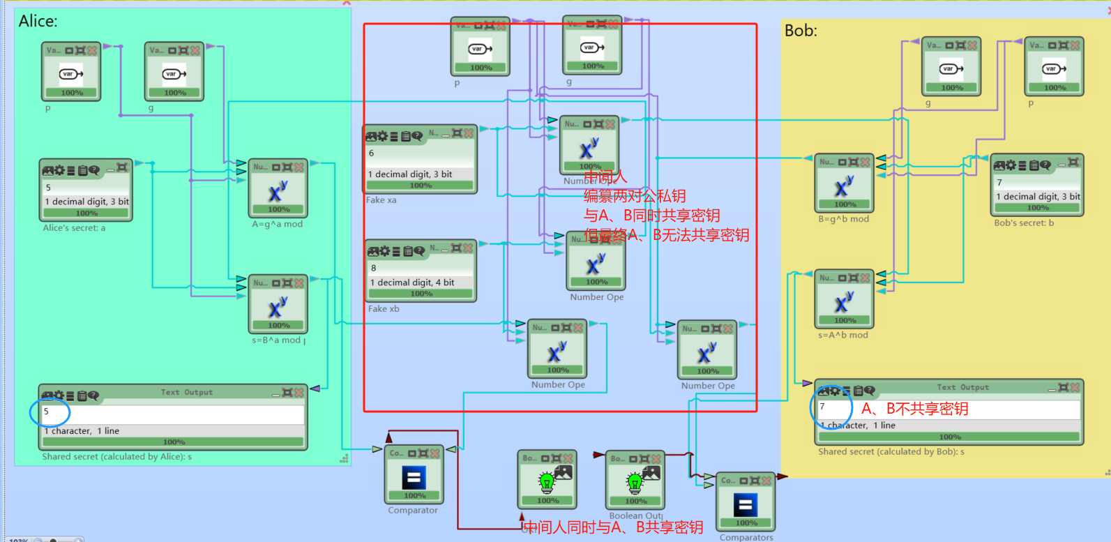
图5.8 基于Cryptools实现对DH的中间人攻击
六、实验结论
本次实验基于Cryptool2软件进行了两种常见的非对称加密算法的应用，包括RSA、DH算法等，熟悉其基本原理，例如密钥的生成以及非对称加密的证明，并此基础上进行了加解密的操作，通过软件的相关加解密模块结合手动分析，更加深刻地理解了非对称加密算法的原理、使用方法以及应用场景。
除此之外，实验过程中主要进行了密钥的生成工作，因为这类非对称加密算法的有效性主要来自于大数的素因子分解、离散对数的寻找困难，在实验过程中使用的是小规模的数据，并在此基础上尝试进行了破解，可以发现破解算法的复杂度较大，不能够适用于大规模的数据，因此保证了密码的安全性。此外，对于DH算法，实验中尝试进行了中间人攻击，这类密码并不能很好地抵抗中间人攻击手段，需要依赖于安全信道进行公钥的传输。
综上，本次实验结合了理论和实践，从密钥的生成、文本的加密解密、攻击的尝试，全方面理解了常见的非对称加密算法的使用原理与应用场景。
七、教师批阅意见：

成绩评定：

教师签字：
年 月 日
八、备注：

